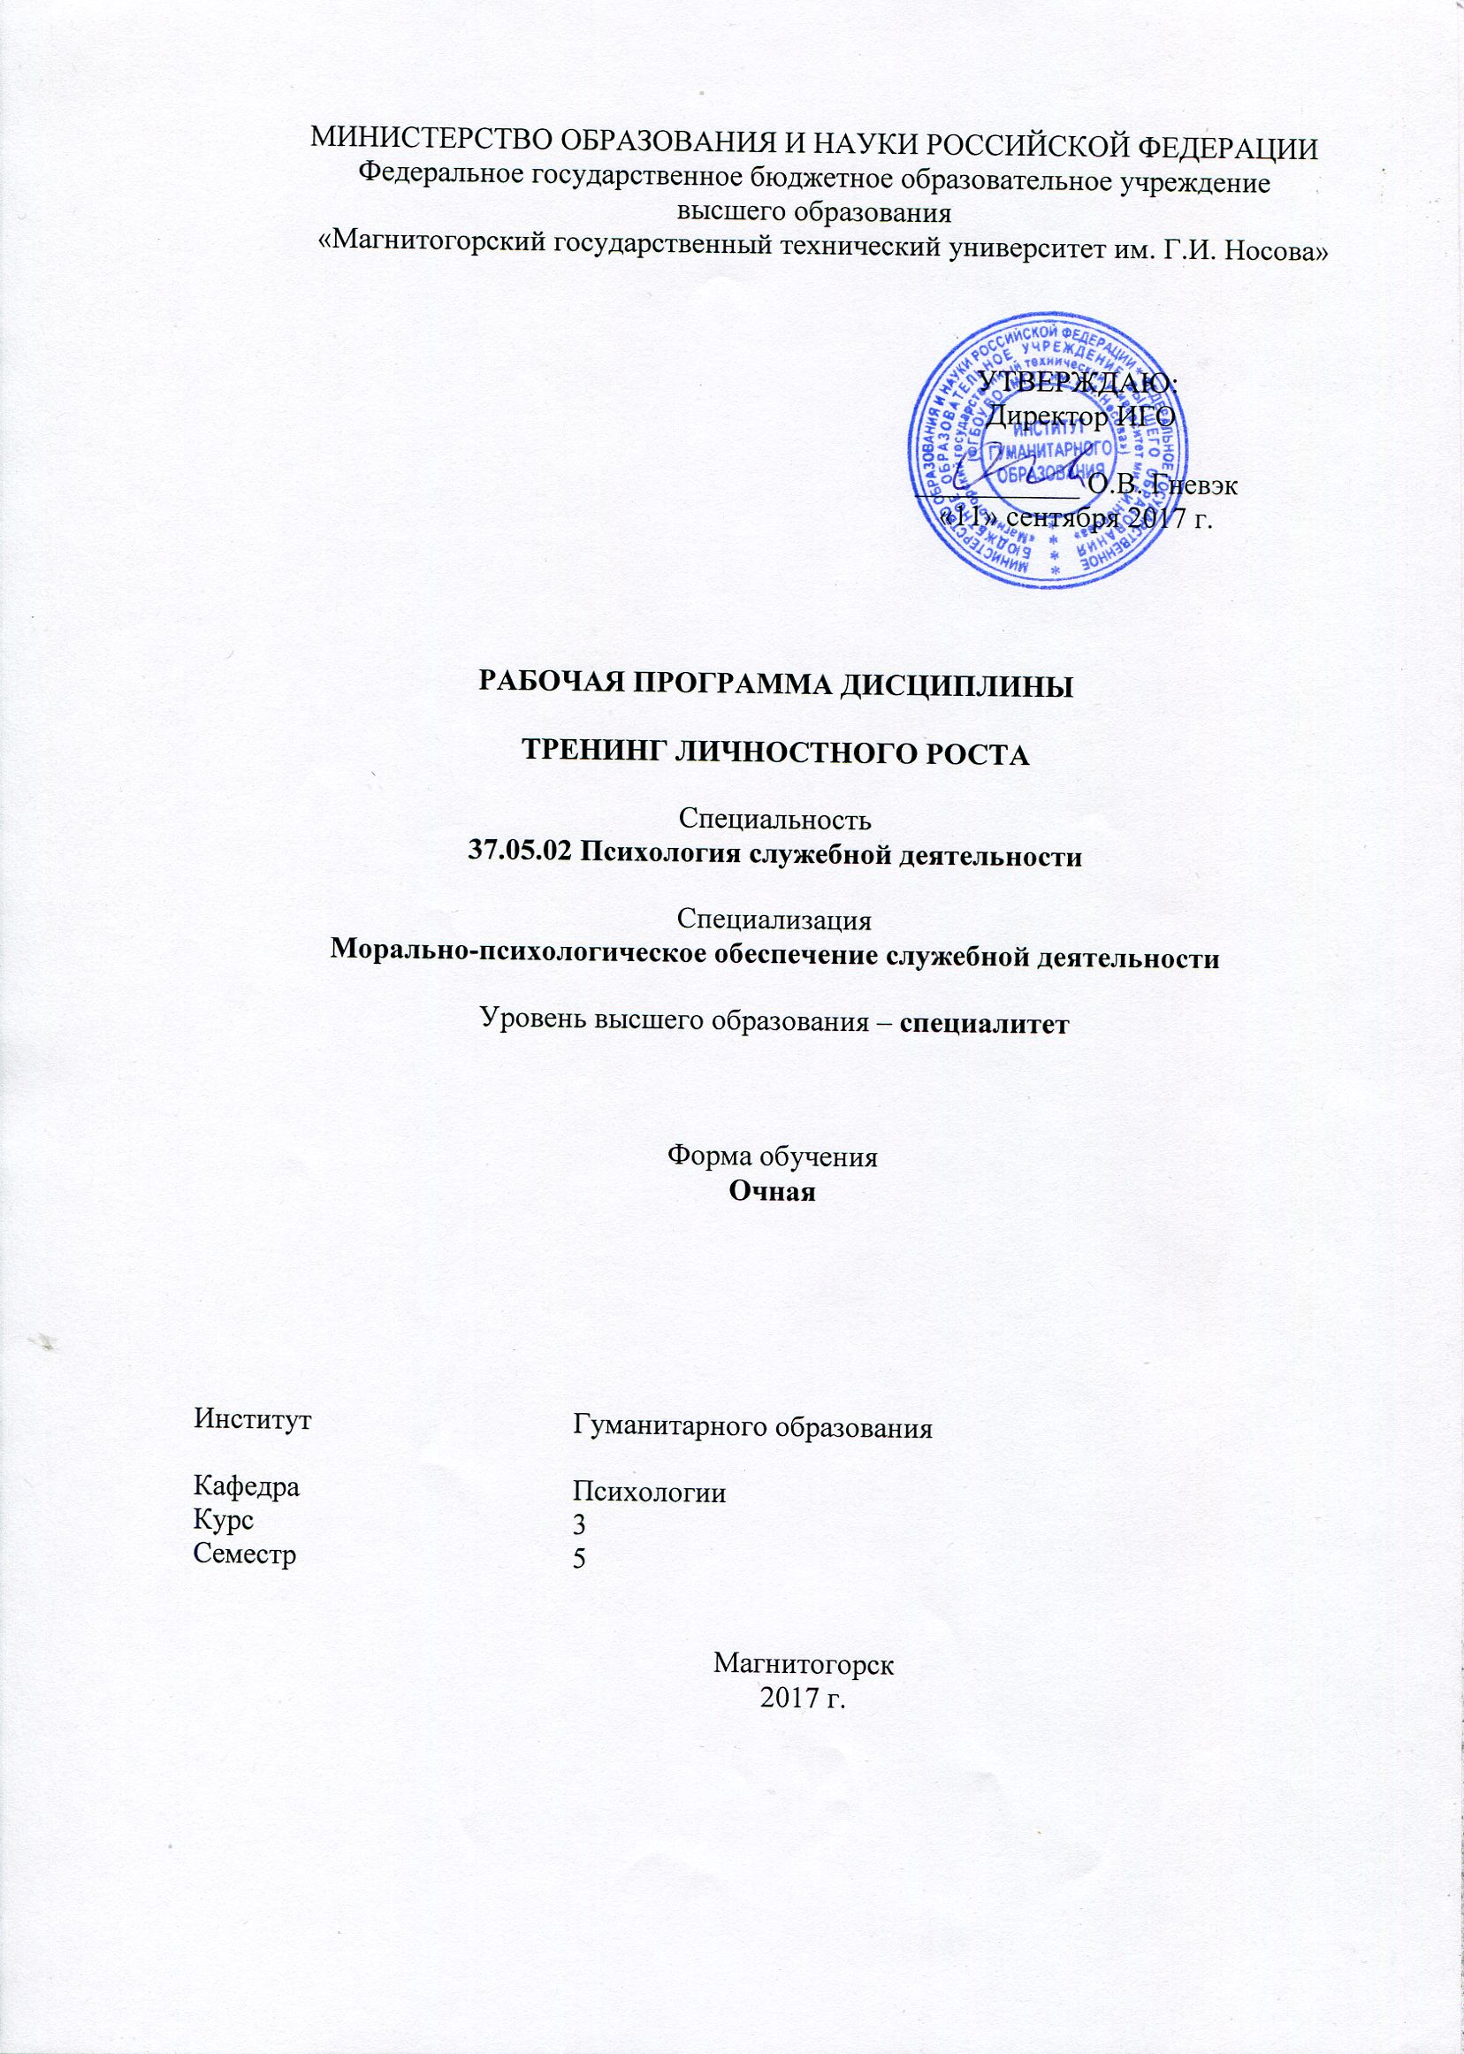 | МИНИСТЕРСТВО НАУКИ И ВЫСШЕГО ОБРАЗОВАНИЯ  РОССИЙСКОЙ ФЕДЕРАЦИИ  Федеральное государственное бюджетное образовательное учреждение  высшего образования  «Магнитогорский государственный технический университет им. Г.И. Носова»

УТВЕРЖДАЮ:
Директор института
гуманитарного образования
_____________ Т.Е. Абрамзон
«16» октября 2018 г.

РАБОЧАЯ ПРОГРАММА ДИСЦИПЛИНЫ

Тренинг личностного роста

Специальность
37.05.02 ПСИХОЛОГИЯ СЛУЖЕБНОЙ ДЕЯТЕЛЬНОСТИ

Специализация
МОРАЛЬНО-ПСИХОЛОГИЧЕСКОЕ ОБЕСПЕЧЕНИЕ СЛУЖЕБНОЙ ДЕЯТЕЛЬНОСТИ

Уровень высшего образования –
СПЕЦИАЛИТЕТ

Форма обучения
Очная

Институт | Гуманитарного образования
Кафедра | Психологии
Курс | 3
Семестр | 5

Магнитогорск
2018 г.

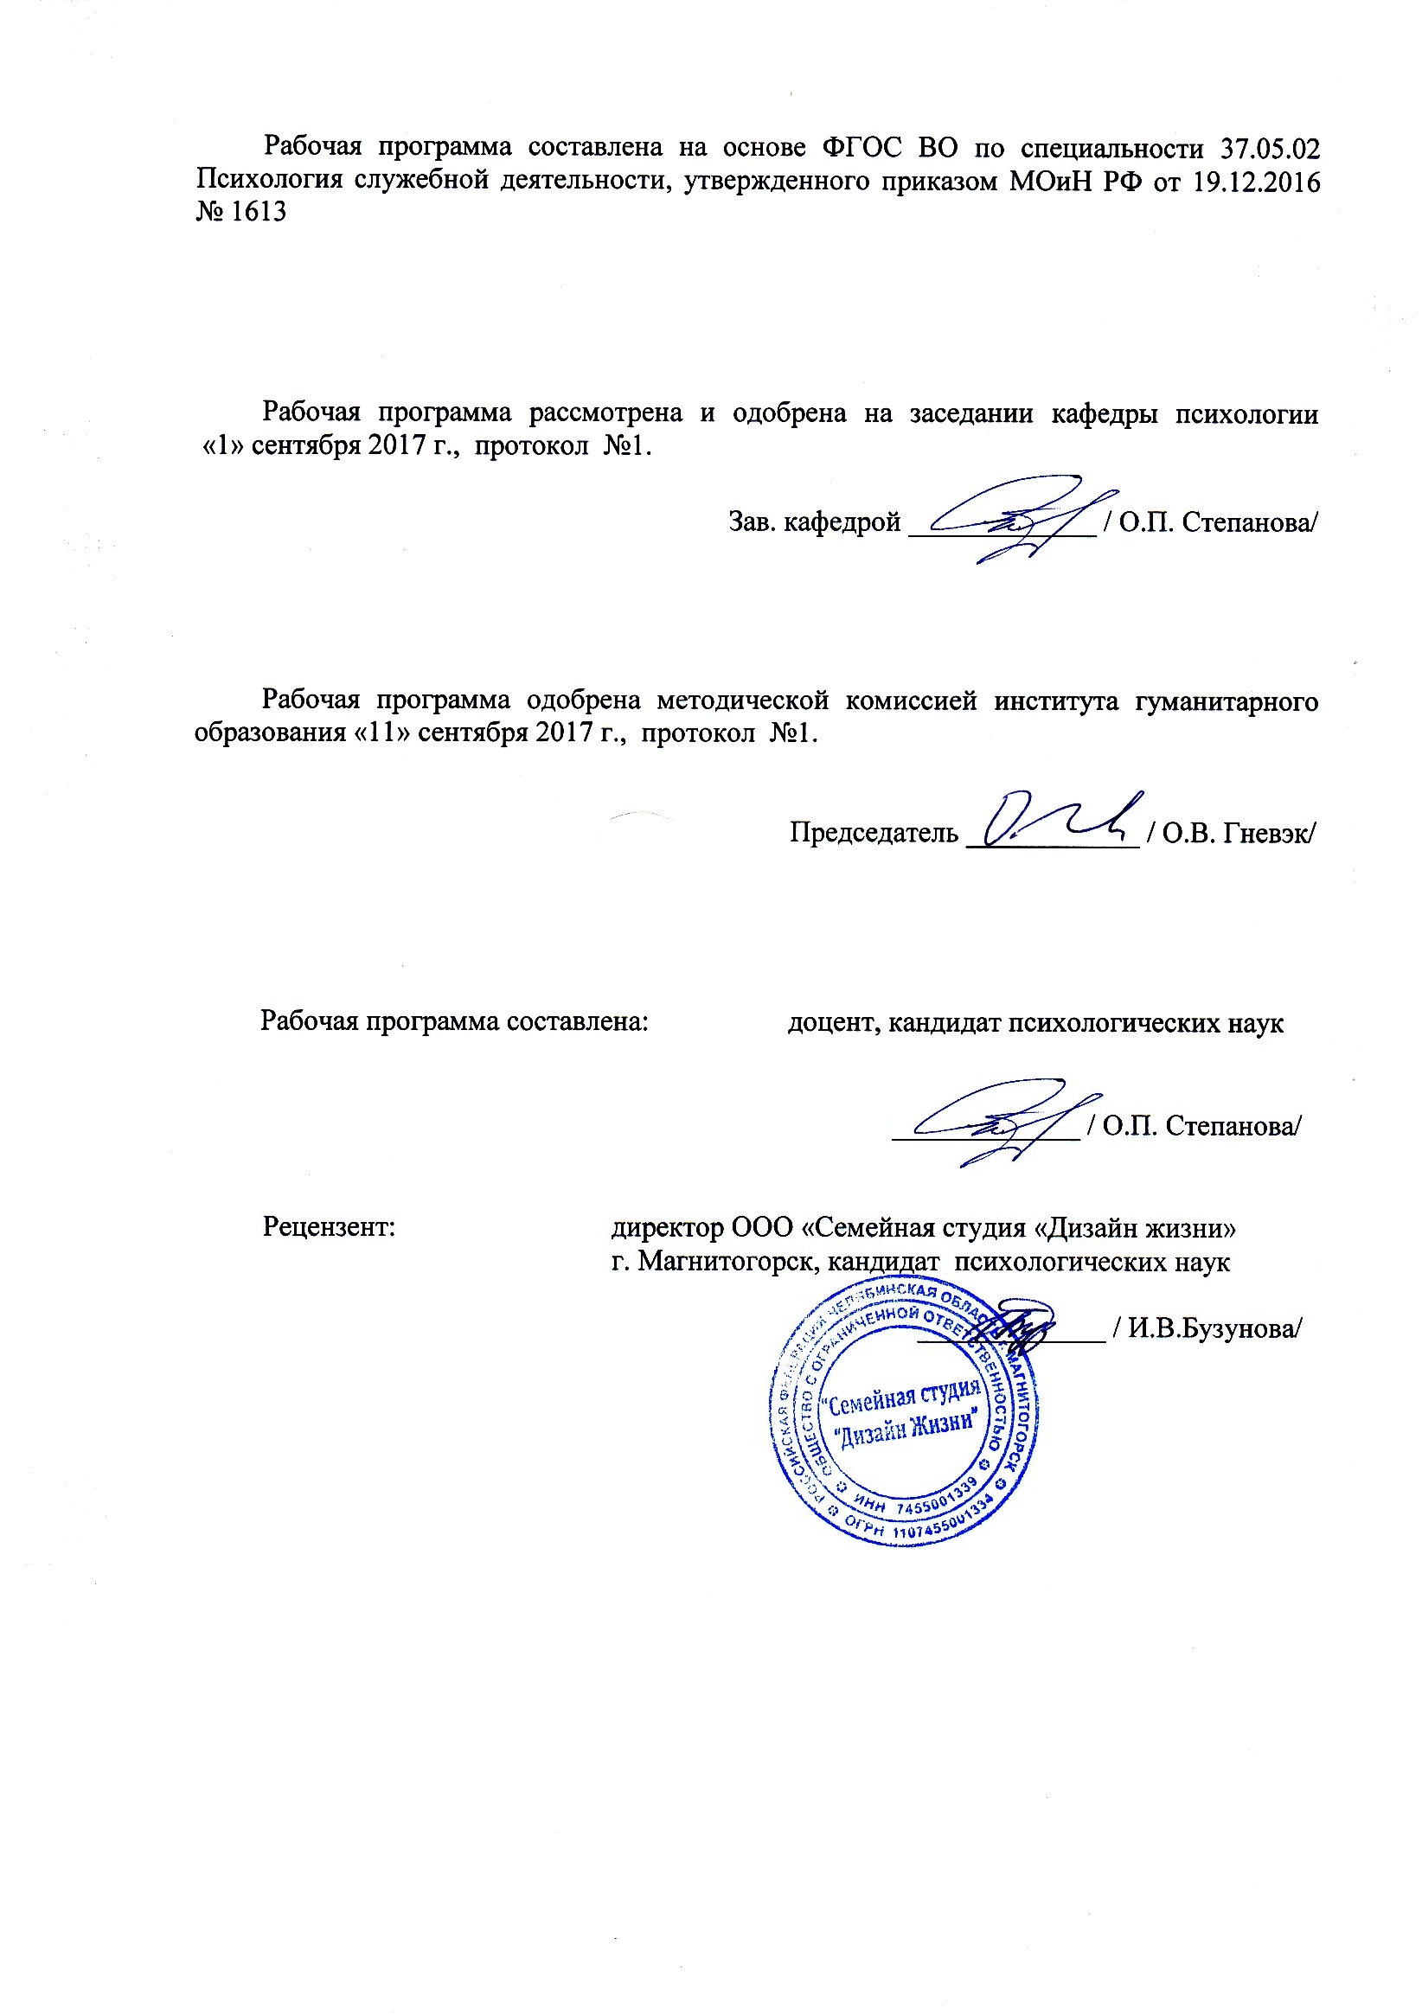
Программа государственной итоговой аттестации составлена на основе требований ФГОС ВО по специальности 37.05.02 Психология служебной деятельности, утвержденного приказом МОиН РФ от 19 декабря 2016 г. N 1613 для специализации Морально-психологическое обеспечение служебной деятельности

Программа учебной практики рассмотрена и одобрена на заседании кафедры психологии «05» октября 2018 г., протокол № 2.

Зав. кафедрой _____________ / О.П. Степанова/

Программа учебной практики рассмотрена и утверждена на заседании методической комиссии института гуманитарного образования «16»октября 2018 г., протокол № 3.

Председатель ____________ /Т.Е. Абрамзон/

Программа составлена: старший преподаватель
(должность, ученая степень, ученое звание)

_____________/Е.С. Шарыгина
(подпись) (И.О. Фамилия)

Рецензент: Директор муниципального учреждения
«Центр психолого-педагогической, медицинской и социальной помощи» г. Магнитогорска

_____________ / И.А. Шнерх/
Лист регистрации изменений и дополнений
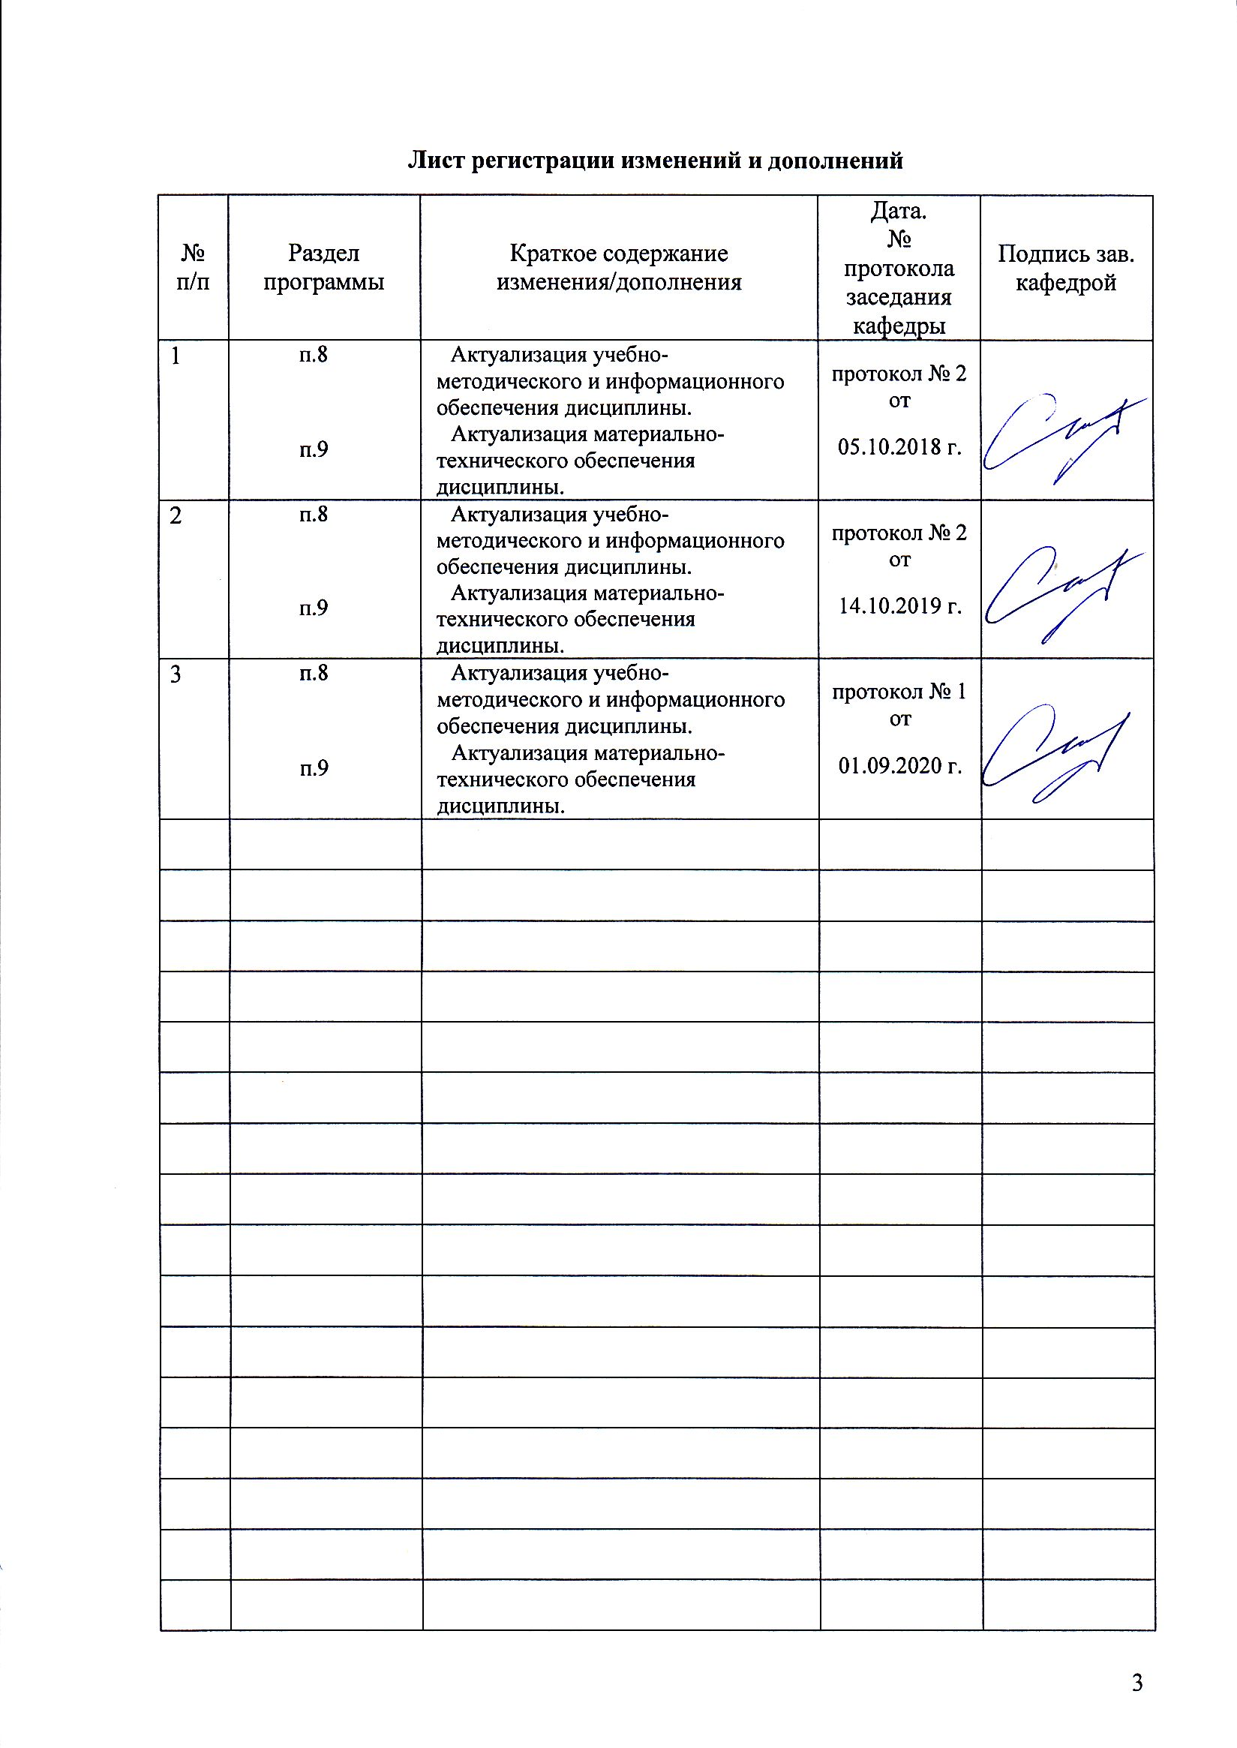  № п/п | Раздел  программы | Краткое содержание  изменения/дополнения | Дата.  № протокола  заседания  кафедры | Подпись зав.  кафедрой

1 Цели освоения дисциплины (модуля)
Целью освоения дисциплины (модуля) «Тренинг личностного роста» является:

формирование у студентов профессиональных умений в области психологических методик и технологий, ориентированных на личностный рост, охрану здоровья индивидов и групп, осуществлять консультирование в области интерперсональных отношений, профессионального и личностного роста.

2 Место дисциплины (модуля) в структуре образовательной программы
подготовки бакалавра (магистра, специалиста)
Дисциплина «Тренинг личностного роста» входит в цикл дисциплин по выбору –
Б1.В.ДВ.01.02 образовательной программы по направлению подготовки 37.05.02 Психология служебной деятельности.
Для изучения дисциплины необходимы знания (умения, владения), сформированные в результате изучения дисциплин: Анатомия и физиология центральной нервной системы.
Дисциплина изучается одновременно с Технологиями личностного развития, Психологии здоровья.
Знания (умения, владения), полученные при изучении данной дисциплины будут необходимы при изучении следующих дисциплин:
Социально-психологический тренинг, Основы психиатрии, Гештальттерапия, Нейролигвистическое программирование, Телесно-ориентированная терапия, Основы психотерапии, Корпоративный тренинг, Тренинг ассертивности, Психологическое консультирование, Психология кадрового менеджмента, Психология семьи
и для прохождения Производственной - практики по получению профессиональных умений и опыта профессиональной деятельности, Производственной – преддипломной практики, для Подготовки к сдаче и сдача государственного экзамена.
3 Компетенции обучающегося, формируемые в результате освоения
дисциплины (модуля) и планируемые результаты обучения
В результате освоения дисциплины (модуля) «Тренинг личностного роста» обучающийся должен обладать следующими компетенциями:

Структурный  элемент  компетенции | Планируемые результаты обучения
ПК-12: способность реализовывать психологические методики и технологии, ориентированные на личностный рост, охрану здоровья индивидов и групп
Знать | основные оказания психологической помощи индивиду, группе, организации с использованием активных методов социально-психологического обучения
Уметь | профессионально воздействовать на уровень развития социально-психологических особенностей личности и группы с целью гармонизации психического функционирования; осуществлять организацию и проведение тренинга.
Владеть | Навыками реализации психологических методик и технологий, ориентированных на личностный рост, охрану здоровья индивидов и групп
ПК-17 способность осуществлять консультирование в области интерперсональных отношений, профориентации, планирования карьеры, профессионального и личностного роста
Знать | Основы консультирования в области интерперсональных отношений, профориентации, планирования карьеры, профессионального и личностного роста
Уметь | Разрабатывать программу тренинга личностного роста
Владеть | навыками консультирования в области интерперсональных отношений, профориентации, планирования карьеры, профессионального и личностного роста

4 Структура и содержание дисциплины (модуля) (для очной форм обучения)
Общая трудоемкость дисциплины составляет 5 зачетных единиц 180 акад. часов, в том числе:
– контактная работа – 109 акад. часов:
– аудиторная – 108 акад. часов;
– внеаудиторная – 1 акад. часов
– самостоятельная работа – 71 акад. часов;

Раздел/ тема  дисциплины | Семестр | Аудиторная  контактная работа  (в акад. часах) |  |  | Самостоятельная работа (в акад. часах) | Вид самостоятельной  работы | Форма текущего контроля успеваемости и  промежуточной аттестации | Код и структурный  элемент  компетенции
Раздел/ тема  дисциплины | Семестр | лекции | лаборат.  занятия | практич. занятия
Раздел 1. Тренинг личностного роста (ТЛР) в системе методов  групповой психологической работы | 5
1.1. Методологические особенности тренинговой работы | 5 | 3 | 12/12/И | 3 | 11 | Подготовка к практическому занятию  Подготовка к лабораторным занятиям | Выступление на практическом занятии. | ПК-12,ПК 17
1.2 Теория и методология личностного роста | 5 | 3 | 12/12/И | 3 | 11 | Подготовка к практическому занятию | Выступление на практическом занятии. | ПК-12,ПК 17
Итого по разделу |  | 6 | 24/24/И | 6 | 22
Раздел 2. Методические основы тренинговой работы
2.1 Проблема отбора методов тренинговой работы | 5 | 3 | 12/12/И | 0 | 12 | Подготовка к практическому занятию  Подготовка к лабораторным занятиям | Выступление на практическом занятии. Участие в дискуссии | ПК-12,ПК 17
2.2 Методы тренинговой работы | 5 | 3 | 12/12/И | 6 | 12 | Подготовка к практическому занятию  Подготовка к лабораторным занятиям | Выступление на практическом занятии. Участие в дискуссии | ПК-12,ПК 17
Итого по разделу |  | 6 | 24/24/И | 6 | 24
Раздел 3. Ведущий группы:
личность и деятельность
3.1. Функциональная модель ведения группы | 5 | 3 | 12/12/И | 3 | 13 | Подготовка к практическому занятию  Подготовка к лабораторным занятиям | Выступление на практическом занятии. Участие в дискуссии | ПК-12,ПК 17
3.2 Требования к личности и подготовке ведущего | 5 | 3 | 12/12/И | 3 | 12 | Подготовка к практическому занятию  Подготовка к лабораторным занятиям | Выступление на практическом занятии. Презентация программы тренинга | ПК-12,ПК 17
Итого по разделу |  | 6 | 24/24/И | 6 | 25
Итого по дисциплине |  | 18 | 72/72/И | 18 | 71 |  | Зачет с оценкой

5 Образовательные и информационные технологии
1. Традиционные образовательные технологии ориентируются на организацию образовательного процесса, предполагающую прямую трансляцию знаний от преподавателя к студенту (преимущественно на основе объяснительно-иллюстративных методов обучения).
Формы учебных занятий, используемых при изучении дисциплины:
Информационная лекция – последовательное изложение материала в дисциплинарной логике, осуществляемое преимущественно вербальными средствами (монолог преподавателя).
Практическое занятие, посвященное освоению конкретных умений и навыков по предложенному алгоритму.
Лабораторная работа – организация учебной работы с реальными материальными и информационными объектами, экспериментальная работа с аналоговыми моделями реальных объектов.
2. Технологии проблемного обучения – организация образовательного процесса, которая предполагает постановку проблемных вопросов, создание учебных проблемных ситуаций для стимулирования активной познавательной деятельности студентов.
Формы учебных занятий, используемых при изучении дисциплины:
Проблемная лекция – изложение материала, предполагающее постановку проблемных и дискуссионных вопросов, освещение различных научных подходов, авторские комментарии, связанные с различными моделями интерпретации изучаемого материала.
Практическое занятие в форме практикума – организация учебной работы, направленная на решение комплексной учебно-познавательной задачи, требующей от студента применения как научно-теоретических знаний, так и практических навыков.
3. Технологии проектного обучения – организация образовательного процесса в соответствии с алгоритмом поэтапного решения проблемной задачи или выполнения учебного задания. Проект предполагает совместную учебно-познавательную деятельность группы студентов, направленную на выработку концепции, установление целей и задач, формулировку ожидаемых результатов, определение принципов и методик решения поставленных задач, планирование хода работы, поиск доступных и оптимальных ресурсов, поэтапную реализацию плана работы, презентацию результатов работы, их осмысление и рефлексию.
Типы проектов, используемых при изучении дисциплины:
Творческий проект, как правило, не имеет детально проработанной структуры; учебно-познавательная деятельность студентов осуществляется в рамках рамочного задания, подчиняясь логике и интересам участников проекта, жанру конечного результата (газета, фильм, праздник, издание, экскурсия и т.п.).
5. Интерактивные технологии – организация образовательного процесса, которая предполагает активное и нелинейное взаимодействие всех участников, достижение на этой основе личностно значимого для них образовательного результата. Наряду со специализированными технологиями такого рода принцип интерактивности прослеживается в большинстве современных образовательных технологий. Интерактивность подразумевает субъект-субъектные отношения в ходе образовательного процесса и, как следствие, формирование саморазвивающейся информационно-ресурсной среды.
Формы учебных занятий, используемых при изучении дисциплины:
лекция-беседа, семинар-дискуссия – коллективное обсуждение какого-либо спорного вопроса, проблемы, выявление мнений в группе (межгрупповой диалог, дискуссия как спор-диалог).
6. Информационно-коммуникационные образовательные технологии – организация образовательного процесса, основанная на применении специализированных программных сред и технических средств работы с информацией.
Формы учебных занятий, используемых при изучении дисциплины:
Лекция-визуализация – изложение содержания сопровождается презентацией (демонстрацией учебных материалов, представленных в различных знаковых системах, в т.ч. иллюстративных, графических, аудио- и видеоматериалов).
Практическое занятие в форме презентации – представление результатов проектной или исследовательской деятельности с использованием специализированных программных сред.

6 Учебно-методическое обеспечение самостоятельной работы обучающихся

Перечень вопросов и заданий для самостоятельной работы при подготовке к практическим занятиям:
Занятие 1: Методологические основы тренинговой работы
План занятия
- Понятие тренинга, его функции и значение.
- История возникновения тренинга. Задачи, решаемые в тренинге.
- Специфика тренинга в отличие от других средств обучения. Функции тренинга.
Занятие 2: Теория и методология личностного роста
План занятия
- Понимание личности в отечественной и зарубежной психологии
- Подходы к личностному развитию
- Методики и технологии, ориентированные на личностный рост, охрану здоровья индивидов и групп
Занятие 3: Методы тренинговой работы
План занятия
- Понятие тренинговых методов как способов обучения. Тренинговая техника как общий способ и особенность обучающего воздействия.
- Групповая дискуссия в тренинге
- Психодраматические приемы в тренинге
- Проективное рисование в тренинге
- Психогимнастика в тренинге
- Тренинговые техники: информационная, симуляционная (имитационная) : упражнения по практическому выполнению работы (производственное обучение); групподинамические упражнения.
Занятие 4: Функциональная модель ведения группы
- Предмет работы ведущего в группе: работа с личностью, работа с группой.
- Роли в тренинговой группе. Значение тренинга.
- Уровень анализа потребностей в тренинге. Анализ потребностей на уровне организации, на уровне группы, на уровне отдельного сотрудника.
- Основы консультирования в области интерперсональных отношений, профориентации, планирования карьеры, профессионального и личностного роста
Занятие 4: Требования к личности и подготовке ведущего
- Требования к профессиональной подготовке ведущего в тренинге
- Оптимальный личностные качества тренера. Личность тренера как психотерапевтический инструмент.
- Качества специалиста, снижающие эффективность тренинга
- Функции ведущего (тренера) в тренинге личностного роста

Перечень вопросов и заданий для самостоятельной работы при подготовке к лабораторным занятиям:
Лабораторные занятия проводятся в виде учебного тренинга личностного роста
Цель занятий: способствовать профессиональной идентификации
студентов – психологов.
Задачи:
1. развитие профессионально важных качеств студентов;
2. формирование мотивации к овладению знаниями по проблематике
тренинговой работы;
3. получение опыта участия в тренинговой группе;
4. знакомство с методическими приемами и техниками групповой
работы;
5. получение опыта ведения группы.
Временная организация тренинга: 12 занятий, по 1,5 часа каждое.
Занятия проводятся 1 раз в неделю.
Формы и методы работы: групповая и индивидуальная работа,
ролевые игры, групповые дискуссии, психогимнастические упражнения и др.
Методическое и материально – техническое обеспечение:
методические материалы к некоторым упражнениям (например, бланки
«Незаконченных предложений об ответственности»), цветной телевизор, видеомагнитофон, видеокамера, бумага разного формата (А1, А4), фломастеры, маркеры, краски, кисти, цветная бумага, карандаши, ножницы, скотч.
Оценка эффективности тренинга: получение обратной связи от участников, выполнение контрольных мероприятий.
Занятие 1. Знакомство
Цель: знакомство для famili-group, сбор ожиданий и заключение контракта с группой.
Основные упражнения: разминки (например, Ураган), Лобное место,
диады, ожидания, галерея ожиданий, Передай-ка.
Занятия 2-3. Развитие групповой сплоченности
Цель: способствовать сплочению группы
Основные упражнения: Мостик, Тролли, Лабиринт, Рисунок группы
Занятие 4. Развитие невербальной коммуникации
Цель: развитие навыков невербальной коммуникации
Основные упражнения: Слепой и поводырь 2, Роженица,
Коммуникативное рисование, Разговор больших пальцев, Общение руками,
Дистанция, Интонирование
Занятие 5. Речевое общение
Цель: развитие письменной и устной речи, осознание проблемы
«Эффективная коммуникация»
Основные упражнения: Марфуша, Сообщение, Монолог, Рисование по
инструкции
Занятие 6. Межличностное общение и эмпатия
Цель: развитие навыков межличностного общения в разных ситуациях,
работа с эмпатией
Основные упражнения: Воздушный шар, Потерпевшие
кораблекрушение, Пустыня, Ковбой, Мафия, Садовник, Переполненный
автобус
Занятие7-8. Ответственность
Цель: Осознание зон личной и профессиональной ответственности
Основные упражнения: Всегда, иногда, никогда; Незаконченные
предложения об ответственности, Табу, Мост
Занятие 9-10. Конфликты
Цель: развитие навыков конструктивного разрешения конфликтов
Основные упражнения: Фирма, Выталкивание из рядов, Прорвись в
круг, Стул желаний
Занятие 11. Профессионально важные качества. Рефлексия
Цель: развитие рефлексии
Основные упражнения: Любимое / ненавистное животное, Не могу / не
хочу, Замри, Субличности
Занятие 12. Подведение итогов
Цель: подведение итогов работы, обратная связь
Основные упражнения: Чемодан, Телеграммы, Волшебный магазин,
пожелания, Дерево, Ресурсы, Тепло наших сердец.

7 Оценочные средства для проведения промежуточной аттестации
Зачет с оценкой в 5 семестре

а) Планируемые результаты обучения и оценочные средства для проведения промежуточной аттестации:

Структурный элемент  компетенции | Планируемые результаты обучения | Оценочные средства
ПК-12: способность реализовывать психологические методики и технологии, ориентированные на личностный рост, охрану здоровья индивидов и групп
Знать | основные оказания психологической помощи индивиду, группе, организации с использованием активных методов социально-психологического обучения | Перечень теоретических вопросов к зачету:  - Понятие тренинга, его функции и значение.  - История возникновения тренинга. Задачи, решаемые в тренинге.  - Специфика тренинга в отличие от других средств обучения. Функции тренинга.  - Методические средства, используемые в тренинге: групповая дискуссия, психодраматические приемы, проективное рисование, психогимнастика.  - Предмет работы ведущего в группе: работа с личностью, работа с группой.  - Роли в тренинговой группе. Значение тренинга.  - Уровень анализа потребностей в тренинге. Анализ потребностей на уровне организации, на уровне группы, на уровне отдельного сотрудника.  - Понятие тренинговых методов как способов обучения. Тренинговая техника как общий способ и особенность обучающего воздействия.  - Тренинговые техники: информационная, симуляционная (имитационная) : упражнения по практическому выполнению работы (производственное обучение); групподинамические упражнения.
Уметь | профессионально воздействовать на уровень развития социально-психологических особенностей личности и группы с целью гармонизации психического функционирования; осуществлять организацию и проведение тренинга | Задания на решение задач из профессиональной области, комплексные задания  - Составить и провести тренинговые встречи по темам: личностного роста, уверенного поведения, лидерских качеств, ассертивности, коммуникативных навыков.  - Подобрать и провести упражнения для индивидуальной работы с детьми, подростками и их родителями, юношами, зрелым человеком, пожилым человекам по любой психологической проблематике.  - и пр.
Владеть | навыками реализации психологических методик и технологий, ориентированных на личностный рост, охрану здоровья индивидов и групп | Подготовка и проведение тренигового занятия согласно перечню тем к лабораторным занятиям:  Занятие 1. Знакомство  Цель: знакомство для famili-group, сбор ожиданий и заключение контракта с группой.  Основные упражнения: разминки (например, Ураган), Лобное место,  диады, ожидания, галерея ожиданий, Передай-ка.  Занятия 2-3. Развитие групповой сплоченности  Цель: способствовать сплочению группы  Основные упражнения: Мостик, Тролли, Лабиринт, Рисунок группы  Занятие 4. Развитие невербальной коммуникации  Цель: развитие навыков невербальной коммуникации  Основные упражнения: Слепой и поводырь 2, Роженица,  Коммуникативное рисование, Разговор больших пальцев, Общение руками,  Дистанция, Интонирование  Занятие 5. Речевое общение  Цель: развитие письменной и устной речи, осознание проблемы  «Эффективная коммуникация»  Основные упражнения: Марфуша, Сообщение, Монолог, Рисование по  инструкции  Занятие 6. Межличностное общение и эмпатия  Цель: развитие навыков межличностного общения в разных ситуациях,  работа с эмпатией  Основные упражнения: Воздушный шар, Потерпевшие  кораблекрушение, Пустыня, Ковбой, Мафия, Садовник, Переполненный  автобус  Занятие7-8. Ответственность  Цель: Осознание зон личной и профессиональной ответственности  Основные упражнения: Всегда, иногда, никогда; Незаконченные  предложения об ответственности, Табу, Мост  Занятие 9-10. Конфликты  Цель: развитие навыков конструктивного разрешения конфликтов  Основные упражнения: Фирма, Выталкивание из рядов, Прорвись в  круг, Стул желаний  Занятие 11. Профессионально важные качества. Рефлексия  Цель: развитие рефлексии  Основные упражнения: Любимое / ненавистное животное, Не могу / не  хочу, Замри, Субличности  Занятие 12. Подведение итогов  Цель: подведение итогов работы, обратная связь  Основные упражнения: Чемодан, Телеграммы, Волшебный магазин,  пожелания, Дерево, Ресурсы, Тепло наших сердец.
ПК-17 способность осуществлять консультирование в области интерперсональных отношений, профориентации, планирования карьеры, профессионального и личностного роста
Знать | основы консультирования в области интерперсональных отношений, профориентации, планирования карьеры, профессионального и личностного роста | - Понимание личности в отечественной и зарубежной психологии  - Подходы к личностному развитию  - Методики и технологии, ориентированные на личностный рост, охрану здоровья индивидов и групп  - Требования к профессиональной подготовке ведущего в тренинге  - Оптимальный личностные качества тренера. Личность тренера как психотерапевтический инструмент.  - Качества специалиста, снижающие эффективность тренинга  - Функции ведущего (тренера) в тренинге личностного роста  8.Основы консультирования в области интерперсональных отношений, профориентации, планирования карьеры, профессионального и личностного роста
Уметь | Разрабатывать программу тренинга личностного роста | Разработка и презентация тренинговой программы по следующим направлениям:  - Тренинг личностного роста для подростков  - Тренинг личностного роста для юношеского возраста  - Тренинг личностного роста для лиц, находящихся в возрасте ранней взрослости  - Тренинг личностного роста для лиц, находящихся в возрасте средней взрослости  - Тренинг личностного роста для лиц, находящихся в возрасте ранней взрослости  - Тренинг личностного роста для лиц, находящихся в возрасте поздней взрослости
Владеть | навыками консультирования в области интерперсональных отношений, профориентации, планирования карьеры, профессионального и личностного роста | Проанализировать ситуации консультирования в области интерперсональных отношений, профориентации, планирования карьеры, профессионального и личностного роста.  Примеры ситуаций:  1.Вы приняли на работу молодого способного юриста (только что окончившего Институт внешнеэкономических связей, экономики и права), который превосходно справляется с работой. Он провел уже несколько консультаций, и клиенты им очень довольны. Вместе с тем, он резок и заносчив в общении с другими работниками, особенно с Услуживающим персоналом. Вы каждый день получаете такого рода сигналы, а сегодня поступило письменное заявление от вашего секретаря по поводу его грубости. Какие замечания и каким образом необходимо сделать молодому специалисту, чтобы изменить его стиль общения в коллективе? Составьте план консультации в области интерперсональных отношений данного специалиста.  2. За психологической консультацией обратился отец молодого человека, консультация нужна его сыну. Отец позвонил по телефону по просьбе сына, ему 19 лет. Обратиться за помощью хотели 6 месяцев назад, но тогда молодой человек был против обращения к психологу. ... Аргументируйте ответ основными критериями различия. Если запрос терапевтический, то каким образом он может быть переформулирован в консультативный (задачи консультирования)? Какие переносные реакции можно ожидать от такой клиентки в консультативном процессе? Составьте план консультации для отца.  3. На консультацию пришли родители подростка. Сыну 16 лет. В интерпретации он ведет себя странно: стал нервным, скрытным. Часто у него «блестят глаза». Ухудшились успеваемость и поведение. Сформулируйте возникшие у вас гипотезы о возможных причинах трудностей клиента. По каким признакам родители могут определить, что их ребенок стал употреблять спиртное (другие психоактивные вещества)? Определите основные этапы работы над проблемой.  4. К психологу пришла мама ученицы, которая учится в 10 классе и попросила помощи. Она рассказала, что ее дочь до 6−7 класса была веселой, активной девочкой, хорошо училась в школе, любила общаться с детьми и одноклассниками, много времени отдавала внеклассной работе. Сейчас, она совсем изменилась. Замкнулась, перестала общаться с друзьями, теряется в присутствии незнакомых людей, сторонится компаний и шумных собраний. Стала хуже учиться. Все свободное время проводит в своей комнате. Придирчиво относится к своей внешности. Живет своей довольно напряженной жизнью, иногда прорывающейся в нервных репликах и подавленном настроении. На искренний разговор не идет. Как вернуть дочь к нормальной жизни? Что с ней происходит?

б) Порядок проведения промежуточной аттестации, показатели и критерии оценивания
Зачет проводится в устной форме.
Показатели и критерии оценивания «зачета с оценкой»
– на оценку «отлично» – обучающийся показывает высокий уровень сформированности компетенций, т.е. иметь систематизированные знания в области технологий развития личности. Знать особенности предмета и метода психологических исследований в различных отраслях психологии, существующие теоретические подходы, понятийный аппарат, необходимый для разработки методологии психологического исследования и развития личности.
– на оценку «хорошо» – обучающийся показывает средний уровень сформированности компетенций, т.е. знание основных и специфических требований к технологиям развития личности, адекватных целей развития личности, уметь осуществлять оценку качества технологий личностного развития, владеть способами измерения и построения технологий диагностики уровня развития личности и формирования необходимых личностных качеств в практических областях психологии.
– на оценку «удовлетворительно» – обучающийся показывает пороговый уровень сформированности компетенций, т.е. знание основных требований к технологиям личностного развития, может применить базовые методы развития личности в практической психологии.
– на оценку «неудовлетворительно» – результат обучения не достигнут, обучающийся не может показать знания на уровне воспроизведения и объяснения информации, не может показать интеллектуальные навыки решения простых задач

Курсовая работа по дисциплине «Тренинг личностного роста» не предусмотрена.

8 Учебно-методическое и информационное обеспечение дисциплины (модуля)
а) Основная литература:
1.​ Бобченко, Т. Г. Психологические тренинги: основы тренинговой работы : учебное пособие для вузов / Т. Г. Бобченко. — 2-е изд., испр. и доп. — Москва : Издательство Юрайт, 2020. — 132 с. — (Высшее образование). — ISBN 978-5-534-12444-6. — Текст : электронный // ЭБС Юрайт [сайт]. — URL: https://urait.ru/bcode/447487 (дата обращения: 29.10.2020).
2.​ Рамендик, Д. М. Тренинг личностного роста : учебник и практикум для вузов / Д. М. Рамендик. — 2-е изд., испр. и доп. — Москва : Издательство Юрайт, 2020. — 136 с. — (Высшее образование). — ISBN 978-5-534-07294-5. — Текст : электронный // ЭБС Юрайт [сайт]. — URL: https://urait.ru/bcode/451538 (дата обращения: 29.10.2020).
б) Дополнительная литература:
1.​ Кларин, М. В. Корпоративный тренинг, наставничество, коучинг : учебное пособие для вузов / М. В. Кларин. — Москва : Издательство Юрайт, 2020. — 288 с. — (Высшее образование). — ISBN 978-5-534-02811-9. — Текст : электронный // ЭБС Юрайт [сайт]. — URL: https://urait.ru/bcode/452504 (дата обращения: 29.10.2020).
3.Разумова Е. М. Психологическое консультирование в образовании [Электронный ресурс] : учебное пособие / Е. М. Разумова ; МГТУ. - Магнитогорск : МГТУ, 2016. - 1 электрон. опт. диск (CD-ROM). - Режим доступа: https://magtu.informsystema.ru/uploader/fileUpload?name=2741.pdf&show=dcatalogues/1/1132684/2741.pdf&view=true. - Макрообъект.
4.Сарапулова А. В. Развитие коммуникативной креативности студентов университета: лингвопедагогический аспект [Электронный ресурс] : учебно-методическое пособие / А. В. Сарапулова, О. В. Тулупова. - Магнитогорск : МГТУ, 2010. - 1 электрон. опт. диск (CD-ROM). - Режим доступа: https://magtu.informsystema.ru/uploader/fileUpload?name=917.pdf&show=dcatalogues/1/1118904/917.pdf&view=true. - Макрообъект.
в) Методические указания:
1.Самостоятельная работа студентов вуза : практикум / составители: Т. Г. Неретина, Н. Р. Уразаева, Е. М. Разумова, Т. Ф. Орехова ; Магнитогорский гос. технический ун-т им. Г. И. Носова. - Магнитогорск : МГТУ им. Г. И. Носова, 2019. - 1 CD-ROM. - Загл. с титул. экрана. - URL: https://magtu.informsystema.ru/uploader/fileUpload?name=3816.pdf&show=dcatalogues/1/1530261/3816.pdf&view=true (дата обращения: 18.10.2019). - Макрообъект. - Текст : электронный. - Сведения доступны также на CD-ROM.
2. Методические рекомендации (приложение 1).

г) Программное обеспечение и Интернет-ресурсы:
Наименование ПО | № договора | Срок действия лицензии
MS Windows 7 | Д-1227 от 08.10.2018 | 11.10.2021
MS Office 2007 | № 135 от 17.09.2007 | бессрочно
FAR Manager | свободно распространяемое | бессрочно
7Zip | свободно распространяемое | бессрочно

Интернет-ресурсы:
Название курса | Ссылка
Электронная база периодических изданий East View Information Services, ООО «ИВИС» | https://dlib.eastview.com/
Национальная информационно-аналитическая система – Российский индекс научного цитирования (РИНЦ) | URL: https://elibrary.ru/project_risc.asp
Поисковая система Академия Google (Google Scholar) | URL: https://scholar.google.ru/
Информационная система - Единое окно доступа к информационным ресурсам | URL: http://window.edu.ru/
Российская Государственная библиотека. Каталоги | https://www.rsl.ru/ru/4readers/catalogues/
Электронные ресурсы библиотеки МГТУ им. Г.И. Носова | http://magtu.ru:8085/marcweb2/Default.asp
Университетская информационная система РОССИЯ | https://uisrussia.msu.ru
Международная наукометрическая реферативная и полнотекстовая база данных научных изданий «Web of science» | http://webofscience.com
Международная реферативная и полнотекстовая справочная база данных научных изданий «Scopus» | http://scopus.com
Международная база полнотекстовых журналов Springer Journals | http://link.springer.com/
Международная коллекция научных протоколов по различным отраслям знаний Springer Protocols | http://www.springerprotocols.com/
Международная база справочных изданий по всем отраслям знаний SpringerReference | http://www.springer.com/references
Международная реферативная и полнотекстовая справочная база данных научных изданий «Springer Nature» | https://www.nature.com/siteindex

9 Материально-техническое обеспечение дисциплины

Материально-техническое обеспечение дисциплины включает:

Тип и название аудитории | Оснащение аудитории
Учебные аудитории для проведения занятий лекционного типа | Доска, мультимедийные средства хранения, передачи и представления информации.
Учебные аудитории для проведения лабораторных (тренинговых) занятий, групповых и индивидуальных | Современная аудио и видеотехника для проведения психологических тренингов, компьютерные мультимедийные проектора и другая техника для презентаций учебного материала
Учебные аудитории для проведения практических занятий, групповых и индивидуальных консультаций, текущего контроля и промежуточной аттестации | Доска, мультимедийный проектор, экран
Помещения для самостоятельной работы обучающихся | Персональные компьютеры с пакетом MS Office, выходом в Интернет и с доступом в электронную информационно-образовательную среду университета
Помещение для хранения и профилактического обслуживания учебного оборудования | Стеллажи для хранения учебно-наглядных пособий и учебно-методической документации.

Приложение 1
Методические рекомендации
Самостоятельная работа студентов по дисциплине «Тренинг личностного роста» предполагает более глубокую проработку ими отдельных тем курса, определенных программой. Основными видами и формами самостоятельной работы студентов по данной дисциплине являются: подготовка сообщений и докладов к семинарским занятиям; выполнение практических заданий; самоподготовка по вопросам; подготовка к зачету.
В процессе изучения данной дисциплины учитывается посещаемость лекций, оценивается активность студентов на семинарских занятиях, а также качество и своевременность подготовки теоретических материалов, творческих заданий и презентаций рефератов. По окончании изучения дисциплины проводится индивидуальный зачёт по предложенным вопросам.
Вопросы, выносимые на зачет, должны служить постоянными ориентирами при организации самостоятельной работы студента. Таким образом, усвоение учебного предмета в процессе самостоятельного изучения учебной и научной литературы является и подготовкой к зачету, а сам зачет становится формой проверки качества всего процесса самостоятельной учебной деятельности студента. Студент, показавший высокий уровень владения знаниями, умениями и навыками по предложенному вопросу, считается успешно освоившим учебный курс. В случае большого количества затруднений при раскрытии предложенного на зачёте вопроса студенту предлагается повторная подготовка и перезачёт.
Для успешного овладения курсом необходимо выполнять следующие требования: 1) посещать все занятия, т.к. весь тематический материал взаимосвязан между собой и теоретического овладения пропущенного недостаточно для качественного усвоения; 2) все рассматриваемые на семинарских занятиях вопросы обязательно фиксировать в отдельную тетрадь и сохранять её до окончания обучения в вузе; 3) обязательно выполнять все домашние задания; 4) проявлять активность на занятиях и при подготовке, т.к. конечный результат овладения содержанием дисциплины необходим, в первую очередь, самому студенту; 5) в случаях пропуска занятий, по каким-либо причинам, обязательно «отрабатывать» пропущенное занятие преподавателю во время индивидуальных консультаций.

